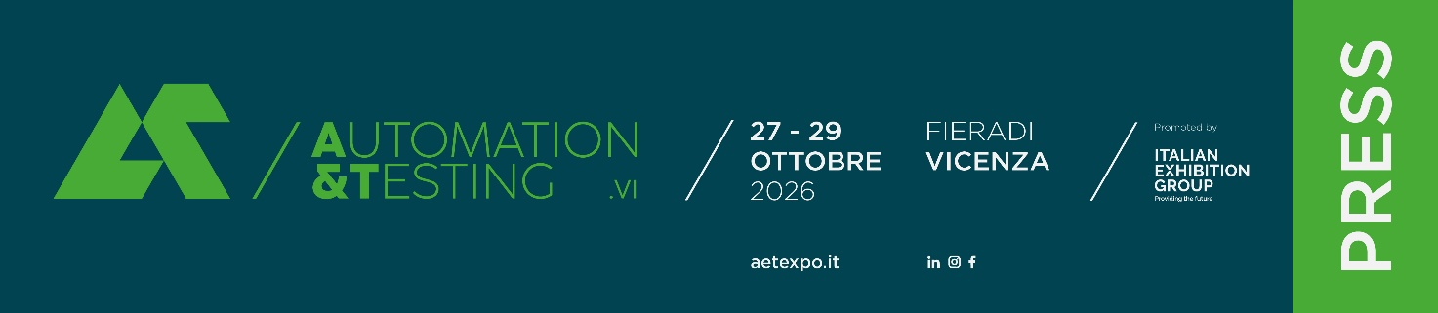

AL VIA LA QUARTA EDIZIONE DI A&T VICENZA
IN FIERA DI VICENZA DAL 27 AL 29 OTTOBRE:
INNOVAZIONE E SOLUZIONI TECNOLOGICHE PER LA MANIFATTURA E LE PMI
UNO SGUARDO SUL FUTURO DEL COMPARTO PRODUTTIVO DEL NORDEST

- Automation & Testing, promossa da Italian Exhibition Group (IEG), accompagna le imprese nel futuro, con oltre 300 espositori specializzati
- Automazione, Robotica, Intelligenza Artificiale, Digital Manufacturing, Testing e Intralogistica sono le parole chiave per la governance delle imprese. Soluzioni concrete per tutte le filiere produttive.
- IA FORUM, progetto strategico di A&T, sviluppato assieme a SMACT Competence Center, propone un intero padiglione dedicato all’AI per il manifatturiero e punta a favorire la transizione digitale delle imprese.
- Oltre 80 sessioni di approfondimento a programma tra workshop, tavole rotonde, tavoli di lavoro e percorsi specialistici. Per chi vuole orientarsi e costruire una strategia.
- L’Evento di apertura, martedì 27 ottobre alle ore 10, farà il punto su "Tecnologie per l'AI: opportunità e sfide per le PMI”. A seguire il kick off di IA FORUM.
- In contemporanea ABS Europe ed Expo Industria, che permetteranno ai visitatori professionali di visitare 3 Fiere in 4 Padiglioni, con un unico ticket gratuito.

Vicenza, 23 ottobre 2026 – La manifattura del Nordest sta attraversando un'evoluzione senza precedenti, in cui l'integrazione delle nuove tecnologie non rappresenta più una scelta opzionale, ma una condizione essenziale per preservare la competitività sui mercati globali. Per rispondere a questa urgenza e guidare le imprese in un processo di trasformazione sempre più rapido, torna alla Fiera di Vicenza, dal 27 al 29 ottobre, A&T – Automation & Testing. Giunta alla sua quarta edizione e promossa da Italian Exhibition Group (IEG), la manifestazione si conferma la piattaforma B2B di riferimento per l'industria e le PMI manifatturiere alla ricerca di soluzioni tecnologiche all'avanguardia ma immediatamente operative. La fiera si aprirà martedì 27 ottobre alle ore 10 con un evento inaugurale che farà il punto su "Tecnologie per l'AI: opportunità e sfide per le PMI. Infrastrutture, competenze e strumenti che rendono possibile la rivoluzione oggi".
In questo scenario sfidante, A&T Vicenza si propone di azzerare le distanze tra chi sviluppa innovazione e chi deve implementarla nei propri stabilimenti, avvicinando le PMI al trasferimento tecnologico in modo concreto e misurabile. La fiera, che si sviluppa su una superficie espositiva di oltre 20.000 metri quadrati, si prepara ad ospitare più di 300 espositori specializzati e a mostrare oltre 3.000 tecnologie in azione. L'offerta espositiva ruota attorno a sei grandi focus tematici integrati: automazione e robotica, intralogistica, digital manufacturing, testing e metrologia, sistemi di controllo e additive manufacturing.
«Come Italian Exhibition Group, la nostra missione è promuovere e valorizzare eventi capaci di generare un impatto reale e positivo sui territori di riferimento, e A&T si inserisce perfettamente in questa visione, presidiando i territori strategici della manifattura italiana, con l’imminente edizione di Vicenza e quella di Torino che proporremo dal 10 al 12 febbraio 2027» dichiara Marco Cecchini, Group Exhibition Manager della divisione industriale di IEG. «L’obiettivo primario è mettere in connessione chi progetta l'innovazione tecnologica con le PMI del Nordest, in un'area che rappresenta indubbiamente il motore produttivo dell'intero Paese. Offriamo un’occasione di innovazione concreta che coniuga soluzioni immediatamente applicabili nei processi aziendali, contenuti di altissimo livello e un networking qualificato, creando l'ecosistema ideale per accompagnare le imprese nelle sfide della manifattura del futuro».
Nei giorni di fiera l'esperienza dei visitatori sarà arricchita da oltre 80 eventi, tavole rotonde, workshop e percorsi specialistici curati dal Comitato Scientifico Industriale composto da 50 esperti e presieduto per il Nordest da Alberto Baban. Non solo, il quartiere fieristico vicentino si trasformerà in un vero e proprio hub per l'intera manifattura, svolgendosi in contemporanea con Expo Industria, fiera dedicata a saldatura, utensileria e sicurezza (27-30 ottobre), e con Adhesives Bonding & Sealants - ABS Europe, focalizzata sulla filiera degli adesivi, delle colle e dei sigillanti (27-29 ottobre).
«Il dibattito sull’intelligenza artificiale è tutto incentrato su temi finanziari e geopolitici che rischiano di far sentire l’imprenditore medio italiano impotente e sperso» sottolinea Alberto Baban, Presidente del Comitato Scientifico Industriale A&T Vicenza e Presidente della Fondazione Nord Est. «Ma siamo di fronte alla costruzione di una grande infrastruttura globale destinata a rimanere: tentennare di fronte a questo scenario, indugiare nell’illusione che sia troppo presto per fare passi concreti è quanto di più pericoloso possa fare un imprenditore. Di qualsiasi settore. Certo, c’è bisogno di una bussola, perché la scala dell’impatto è così grande da essere difficile da immaginare. E siamo solo all’inizio: quella dell’AI è una maratona e le imprese trovano in A&T la miglior pista sulla quale allenarsi a Nordest».
A&T, i cinque progetti speciali
Il vero tratto distintivo di A&T rimane il suo approccio fortemente pragmatico, declinato attraverso cinque progetti speciali pensati per affrontare temi verticali di stretta attualità per il mondo dell’impresa. Un ruolo da protagonista è affidato all'IA Forum, uno spazio sviluppato insieme a SMACT Competence Center e ai Dipartimenti DTG e DEI dell’Università di Padova, i Dipartimenti di Informatica, Ingegneria per la Medicina di Innovazione, Management e Scienze Giuridiche dell’Università di Verona e l’Università di Bolzano, con lo scopo di trasformare l'Intelligenza Artificiale da teoria complessa a leva competitiva reale, attraverso casi d'uso accessibili e strumenti concreti per le PMI. La grande novità del 2026 è A&T Next, un'area espositiva realizzata con Clover Venture che fungerà da ponte tra startup industriali, mondo della ricerca, tecnologie emergenti e le aziende alla ricerca di innovazione da integrare nei processi produttivi. Tornano anche gli Stati Generali Misure e Prove, promossi da Accredia per supportare i professionisti che investono costantemente in ricerca e controllo qualità, e il Villaggio dell'Automazione, ideato in collaborazione con AIdAM per mostrare da vicino l'integrazione di sistemi avanzati e meccatronica. A questi si aggiunge l'Area Visione Artificiale, il progetto dedicato alle tecnologie di machine vision e imaging industriale applicate ai processi produttivi.
L’evento inaugurale
La tre giorni di fiera sarà ufficialmente inaugurata martedì 27 ottobre alle ore 10:00, presso la Industry Arena del Padiglione 7 (Fiera di Vicenza, Ingresso Ovest), con l'evento di apertura intitolato "Tecnologie per l'AI: opportunità e sfide per le PMI. Infrastrutture, competenze e strumenti che rendono possibile la rivoluzione oggi". I saluti iniziali saranno affidati a Marco Cecchini (Group Exhibition Manager Industrial Division, IEG S.p.A.) e a Matteo Faggin (Direttore Generale SMACT). A seguire, il dibattito moderato da Luca Barbieri, Managing Partner di Blum, vedrà gli interventi di Alberto Baban (Presidente del Comitato Scientifico Industriale A&T e di Fondazione Nord Est), Gianluca Toschi (Ricercatore senior Fondazione Nord Est), Luigi Marangon (Responsabile Sviluppo Piattaforme Digital Trust, InfoCamere), Emanuele Seu (Business Hub Director, Deda Bit) e Ivo Boniolo (Innovation Manager gruppo Elemaster).
Il programma dei principali appuntamenti
Martedì 27 ottobre sarà inoltre inaugurato l’IA Forum, con l’evento dal titolo “AI generativa nelle PMI: dalle esigenze ai risultati concreti”, alle ore 11.30 all’IA Forum Arena (Pad. 6). Due aziende del territorio, Croatto Piero Srl e MCA Digital, raccontano i progetti realizzati insieme a SMACT: dall'esigenza iniziale alle soluzioni adottate, fino ai benefici ottenuti sui processi aziendali. L’incontro sarà aperto da Marco Chiarello, Exhibition Manager A&T - Industrial Division - Italian Exhibition Group Spa, Matteo Faggin, Direttore Generale di SMACT Competence Center ed Enrico Maggi, Vicepresidente Confindustria Vicenza.
Sempre nella prima giornata, alle 14.00, si aprirà A&T Next, con un incontro condotto da Luca Calligaris e Giovanni Turri di Clover Venture, a cui interverranno Fabrizio Dughiero, Direttore del Dipartimento di Ingegneria Industriale dell'Università degli studi di Padova, Paolo Licata, Ceo & Founder Clover Venture, Davide Del Frate, Business Development and Innovation, EIT Manufacturing e Marco Chiarello, Exhibition Manager A&T.
Alle 14.30, presso la Industry Arena (Pad. 7), spazio ad una tavola rotonda su “Innovazione nell’Aerospazio – Le strategie delle PMI d’eccellenza e partnership di filiera per la competitività dei territori”, con la partecipazione di Federico Zoppas, Presidente Rete Innovativa Regionale AIR e Managing Director di Zoppas Industries, Roberto Battiston, Presidente dello European Space Science Committee (ESSC) Università di Trento, Giovanni Dal Lago, Co-fondatore e Presidente Officina Stellare SpA e Carlo Bettanini Fecia di Cossato, coordinatore scientifico della Rete regionale Aerospaziale del Veneto e vice direttore del Centro di ateneo di Studi e Attività Spaziali “Cisas G. Colombo” dell'Università di Padova.
A&T Vicenza sarà anche l’occasione per ospitare il Premio PMI Innovativa 2026 - Dove innovazione e territorio si incontrano, alle ore 15.00 nella Sala Tiziano. Un incontro tra istituzioni, mondo accademico e imprese per raccontare visioni, esperienze e prospettive di sviluppo dell'innovazione nel territorio veneto. L'evento, organizzato da Elevator Innovation Hub con il patrocinio di InnovUp e Comune di Vicenza, si chiude con la premiazione delle migliori PMI innovative venete, tra cui la vincitrice che rappresenterà il Veneto alla finale nazionale del Premio PMI Innovativa InnovUp, in programma a novembre. La premiazione sarà introdotta da un keynote speech di Federico Faggin, fisico, imprenditore e inventore del primo microchip.
Una tavola rotonda che esplorerà il potenziale della cross-fertilisation tra motorsport, ricerca, automazione e manifattura si terrà mercoledì 28 ottobre alle 10 alla Industry Arena (Pad. 7). L’incontro “Dalla pista alla fabbrica: materiali e tecnologie che cambiano l’industria” vedrà la partecipazione di Marino Quaresimin, Professor of Machine Design Università di Padova – CEO Rescomp Engineering, Andrea Aguggiaro, Senior Vehicle Designer Aprilia motoGP, Marco Pivanti, Business Development Manager Prima Power e Luca Vescovi, Design & Research Director Dallara Automobili.
Evento di punta per la giornata di mercoledì 28 ottobre sarà quindi il convegno “Innovazione tecnologica per l’industria manifatturiera”, alle ore 15.45 alla Industry Arena (Pad. 7), organizzato da Confimi Industria Veneto, che si aprirà con i saluti istituzionali in video-collegamento di Adolfo Urso, Ministro delle Imprese e del Made in Italy, e con la partecipazione tra gli altri di Elena Donazzan, Vicepresidente Commissione Europea Europarlamento, Mara Bizzotto, Sottosegretario di Stato Ministero delle Imprese e del Made in Italy, Raffaele Spallone, dirigente del MIMIT e Maria Carlesi, Presidente Confimi Industria Veneto.
Per ulteriori informazioni su A&T Vicenza: www.aetexpo.it/it/vicenza
Contatti per la stampa:
Blum. Business as a medium Blum. Business as a medium
Andrea Fasulo Valeria Costa
andrea.fasulo@blum.vision valeria.costa@blum.vision
+39 320 4124382 +39 347 575 5352

PRESS CONTACT - ITALIAN EXHIBITION GROUP SPA
head of media relation & corporate communication: Elisabetta Vitali; press office coordinator: Luca Paganin (luca.paganin@iegexpo.it); press office assistant: Julia Andreatta (julia.andreatta@iegexpo.it)

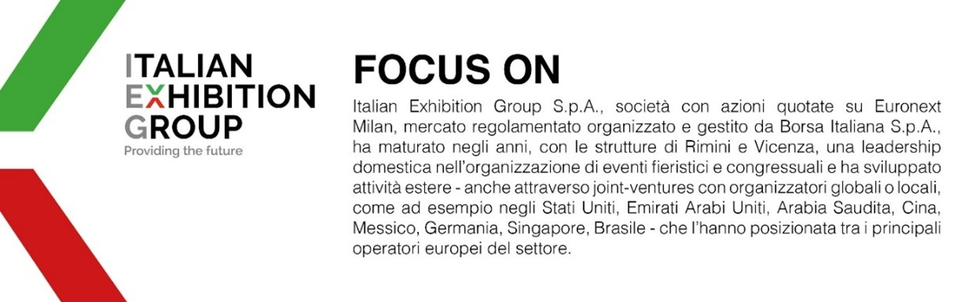

Il presente comunicato stampa contiene elementi previsionali e stime che riflettono le attuali opinioni del management (“forward-looking statements”) specie per quanto riguarda performance gestionali future, realizzazione di investimenti, andamento dei flussi di cassa ed evoluzione della struttura finanziaria. I forward-looking statements hanno per loro natura una componente di rischio ed incertezza perché dipendono dal verificarsi di eventi futuri. I risultati effettivi potranno differire anche in misura significativa rispetto a quelli annunciati, in relazione a una pluralità di fattori tra cui, a solo titolo esemplificativo: andamento del mercato della ristorazione fuori casa e dei flussi turistici in Italia, andamento del mercato orafo - gioielliero, andamento del mercato della green economy; evoluzione del prezzo delle materie prime; condizioni macroeconomiche generali; fattori geopolitici ed evoluzioni del quadro normativo. Le informazioni contenute nel presente comunicato, inoltre, non pretendono di essere complete, né sono state verificate da terze parti indipendenti. Le proiezioni, le stime e gli obiettivi qui presentati si basano sulle informazioni a disposizione della Società alla data del presente comunicato.

